Изх.№ РД-03-14-11/26.09.2019 г.

ДО
„ГОЛИЦА АГРИ“ ООД
С УПРАВИТЕЛ
Д.П.Ц.

С КОПИЕ ДО:
ДО
ОБЛАСТНА ДИРЕКЦИЯ
ПО БЕЗОПАСНОСТ НА ХРАНИТЕ
УЛ.”СОФРОНИЙ ВРАЧАНСКИ” №19
ГР.ВАРНА
П.К.9000

ДО
ИЗПЪЛНИТЕЛНА АГЕНЦИЯ ПО
СОРТОИЗПИТВАНЕ, АПРОБАЦИЯ И СЕМЕКОНТРОЛ
ОТДЕЛ“ТЗ-СЕВЕРОИЗТОЧЕН РЕГИОН“
УЛ.“АЛЕКО КОНСТАНТИНОВ“№17
П.К.1
ГР.ВАРНА
ПК.9000

ДО
ДИРЕКТОРА НА
ОБЛАСТНА ДИРЕКЦИЯ НА МВР
УЛ.”ЦАР КАЛОЯН” № 2
ГР.ВАРНА
П.К. 9000
УВАЖАЕМА ГОСПОЖО / ГОСПОДИН,

Приложено изпращаме Ви, Констативен протокол на комисия, съгласно Заповед №РД 19-07-99/22.08.2019 г. на директора на ОД „Земеделие“ Варна, с която към дата 26.09.2019 г., не е изпълнено предписанието, дадено на 02.09.2019 г., предвид което с настоящето уведомително писмо, Ви отправяме повторно предписание за унищожаване на насажденията с подходяща техника.

Приложение: съгласно текста

СМ/ГДАР
С уважение,
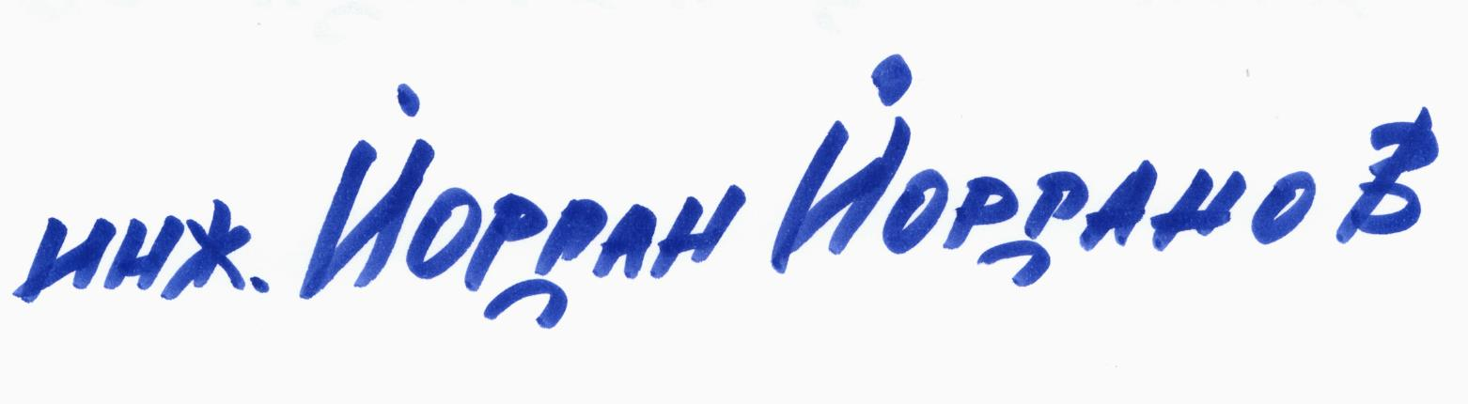
Йордан Йорданов (Директор)
26.09.2019г. 16:36ч.
ОДЗ-Варна
Електронният подпис се намира в отделен файл с название signature.txt.p7s

